海大換課系統

需求規格文件

|  |  |
| --- | --- |
| 專案名稱 | 海大換課系統 |
| 撰寫日期 | 2013/3/15 |
| 發展者 | 邱俊崎、李翔昕、詹博丞、黃華鴻、許歡 |

**版次變更記錄:**

|  |  |  |
| --- | --- | --- |
| 版次 | 變更項目 | 變更日期 |
| 0.1 | 初版 | 2013/3/15 |
|  |  |  |
|  |  |  |
|  |  |  |
|  |  |  |
|  |  |  |
|  |  |  |
|  |  |  |
|  |  |  |
|  |  |  |

1. **系統概述:**

**這是一個換課的資訊交流平台。 透過facebook登入後，可以在此張貼一些換課訊息，系統自動配對後，就會發出一個通知給張貼者。 也提供搜尋功能以及評比課堂功能。**

系統架構:



Facebook API

資料庫模組

Upload模組

搜尋模組

會員資料模組

評比模組

顯示資料模組

登入模組

Web介面

配對模組

個人模組

建資料模組

**2.功能需求:**

首頁功能:

|  |  |  |  |  |
| --- | --- | --- | --- | --- |
| 編號 | 功能名稱 | 功能說明 | 使用者介面 | 使用者 |
| TH-FR-001 | Facebook登入 | 可以跟Facebook好友作連結，並且可以使用Facebook帳號登入 | Web | 未登入 |
| TH-FR-002 | 登出 | 登入成功後跳轉至登入頁面 | Web | 已登入 |
| TH-FR-003 | 檢視課程資訊(買賣區) | 顯示所有買賣區課程資訊 | Web | 已登入 |
| TH-FR-004 | 檢視課程資訊(交換區) | 顯示所有交換區課程資訊 | Web | 已登入 |
| TH-FR-005 | 張貼課程資訊(買賣區) | 資訊寫入資料庫並張貼於買賣區課程資訊中 | Web | 已登入 |
| TH-FR-006 | 張貼課程資訊(交換區) | 資訊寫入資料庫並張貼於交換區課程資訊中 | Web | 已登入 |
| TH-FR-007 | 取得Facebook個人網址(買賣區) | 回傳張貼者facebook之個人網址 | Web | 已登入 |
| TH-FR-008 | 取得Facebook個人網址(交換區) | 回傳張貼者facebook之個人網址 | Web | 已登入 |
| TH-FR-009 | 改變狀態(買賣區) | 完成交易時，該狀態由ready轉為complete | Web | 未登入 |
| TH-FR-010 | 改變狀態(交換區) | 完成交易時，該狀態由ready轉為complete | Web | 已登入 |
| TH-FR-011 | 評比課程資訊(買賣區) | 評比結束後與先前評比之總和平均 | Web | 已登入 |
| TH-FR-012 | 顯示使用者資訊 | 刪除該筆課程交易 | Web | 已登入 |
| TH-FR-013 | 取消張貼課程 | 刪除該筆課程交易 | Web | 已登入 |
| TH-FR-014 | 買賣區課程搜尋(依課名) | 回傳張貼於板上對應的課程資訊 | Web | 已登入 |
| TH-FR-015 | 買賣區課程搜尋(依時間) | 回傳張貼於板上對應的課程資訊 | Web | 已登入 |
| TH-FR-016 | 交換區課最佳配對搜尋 | 若有剛好彼此供需相符(最佳配對)，則確認是否完成該筆交易，否則張貼課程 | Web | 已登入 |
| TH-FR-017 | 回首頁 | 網頁超連結至首頁 | Web | 未登入 |
| TH-FR-018 | 設計者資訊頁面 | 網頁超連結至開發者資訊頁面 | Web | 已登入 |
| TH-FR-019 | 操作概念與方法頁面 | 網頁超連結至操作概念與方法頁面 | Web | 已登入 |
| TH-FR-020 | ABOUT資訊頁面 | 網頁超連結至網站簡介頁面 | Web | 已登入 |

**3.介面需求 (Functional Requirements)**

|  |  |  |
| --- | --- | --- |
| 編號 | 功能名稱 | 說明 |
| IIR-001 | 登入功能＆FB_API 介面 | 透過API直接由FB的帳號登入本系統 |
| IIR-002 | Push_Notification & FB_API | 透過API在想換課者的FB塗鴉牆上發出一個配對成功的通知 |

**4.操作概念 (Operational Concept)**

在剛開學的時候，魯夫選到一堆不想要的課程，身邊又沒有朋友能夠與他換課，他非常的懊惱，

於是他尋求學長的協助下，得到了本網站的資訊。



**為什麼我都選不到我要的課...**

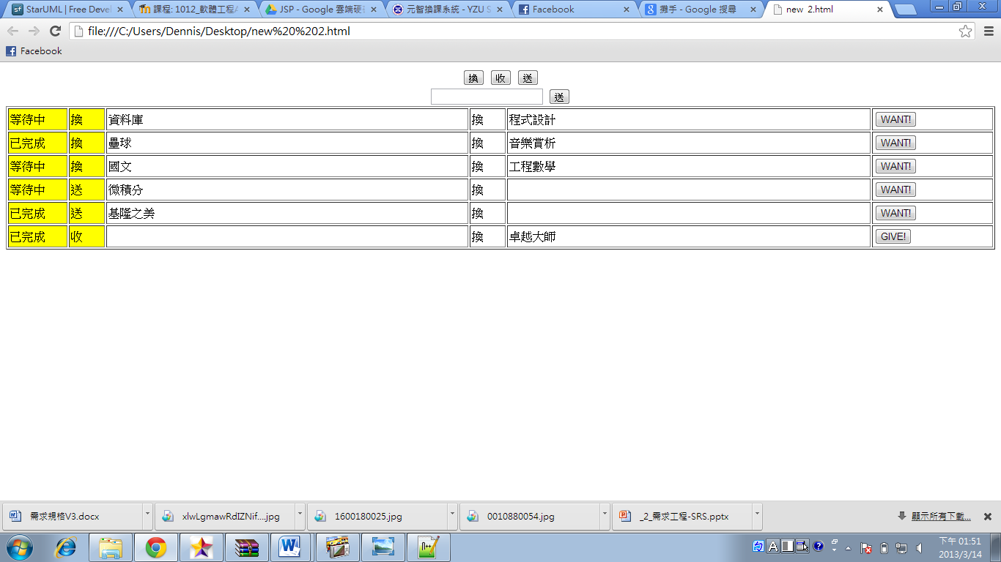

**進入本網站後，本網站列出換課清單，可以點選旁邊的WANT!按鈕，通知A方(賣方)有人有意願與他換課。**

**使用者可以依時間與課程名稱查詢。**

**利用本系統與社群網站結合，**

**增加使用的便利性與即時性**

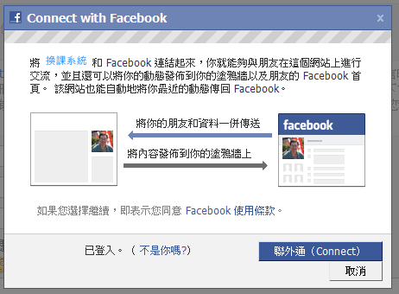

**當使用者點擊GIVE!，系統會將頁面連結至原po之Facebook個人頁讓交易者自行進行交易。**

**使用者也可以po出想要的課程名稱與時間讓善心人士贈與需求者課程。**



**當使用者點選”送”的按鈕時，使用者可以直接將想要送出的課程張貼在板上，是想修又沒有課程可以換得的同學的一大的福利。**



**只有8學分，又沒有課可以選了，再這樣下去我就要延畢了啦!!**



**當使用者點擊WANT!，系統會在facebook發送推播通知原po有人想與他交易。**

**當使用者輸入課程送出之後，下方課程列表立即更新，列表最左邊之表格會顯示”送”的標籤，在換課表格的右邊則會顯示空白。**

**沒辦法，**

**運氣太好**

**隨便抽就抽到一堆**

**爽課，又不想修**

**這麼多課，**

**難道網站只能換課嗎?**



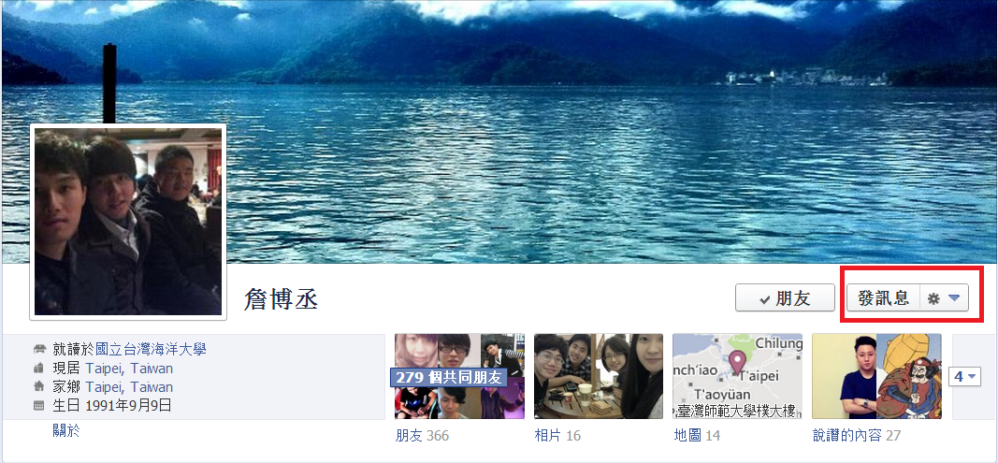

**5.使用案例分析 (Use Case Analysis)**



Figure1.海大換課系統use case

|  |  |
| --- | --- |
| **Use case name** | **登入 (Login)** |
| **Summary** | 提供以Facebook帳號登入的功能 |
| **Actor** | 使用者 |
| **Precondition** | 尚未登入的使用者 |
| **Description** | 1.瀏覽某頁面時要按下登入功能鍵並輸入Facebook帳號、密碼  2.驗證密碼成功  3.跳回之前瀏覽的頁面 |
| **Alternatives** | 1.瀏覽某頁面時要按下登入功能鍵並輸入帳號、密碼。  2.驗證密碼錯誤  3.回到登入畫面，重新輸入密碼 |

|  |  |
| --- | --- |
| **Use case name** | **開發者資訊(About)** |
| **Summary** | 瀏覽開發者資訊 |
| **Actor** | 使用者 |
| **Precondition** | 登入的使用者 |
| **Description** | 1. 在主頁按下開發者資訊的的按鈕 2. 轉至開發者資訊的頁面 |
| **Alternatives** | NONE |

|  |  |
| --- | --- |
| **Use case name** | **顯示交換課程資訊(DisplayCourse)** |
| **Summary** | 瀏覽所有換課資訊 |
| **Actor** | 使用者 |
| **Precondition** | 登入的使用者 |
| **Description** | 在主頁即可看到所有的換課資訊 |
| **Alternatives** | NONE |

|  |  |
| --- | --- |
| **Use case name** | **張貼(Upload)** |
| **Summary** | 張貼換課資訊 |
| **Actor** | 使用者 |
| **Precondition** | 登入的使用者 |
| **Description** | 有三種模式 : 換課、送課、收課  換課: 在主頁選擇換課模式，並在左方搜尋列輸入想拋棄的  課，在右方輸入想得到的課，系統將自動配對  送課: 在主頁選擇送課模式，並在上方搜尋列輸入想送的課  系統將張貼一個送課資訊在平台上  收課: 在主頁選擇收課模式，並在上方搜尋列輸入想收的課  系統將張貼一個送課資訊在平台上 |
| **Alternatives** | NONE |

|  |  |
| --- | --- |
| **Use case name** | **搜尋(search)** |
| **Summary** | 搜尋換課資訊 |
| **Actor** | 使用者 |
| **Precondition** | 登入的使用者 |
| **Description** | 有兩種模式 : 以課名搜尋、以時間節次搜尋  課名: 在搜尋列上用中文開頭，系統就以課名對換課資訊做  搜尋  時間節次: 在搜尋列上用數字開頭，系統就以時間節次對換  課資訊做搜尋 |
| **Alternatives** | NONE |

|  |  |
| --- | --- |
| **Use case name** | **評比(Rate)** |
| **Summary** | 評比課程 |
| **Actor** | 使用者 |
| **Precondition** | 登入的使用者 |
| **Description** | 可以針對post的課程做評比，有一星~五星  如果使用者未評比該則post，則自動顯示為以往評比過的人的平均分數 |
| **Alternatives** | NONE |

|  |  |
| --- | --- |
| **Use case name** | **會員資料(Member)** |
| **Summary** | 瀏覽或變更會員資料 |
| **Actor** | 使用者 |
| **Precondition** | 登入的使用者 |
| **Description** | 可查看目前或之前張貼的資訊，也可以在這邊刪除目前張貼的資訊 |
| **Alternatives** | NONE |

**6.使用者介面分析 (User Interface Analysis )**

換課作業

此頁面提供換課、送課和收課的模式，讓使用者張貼資訊。

另外，使用者只要按下want按鈕(圖1)，即可得到當初張貼此消息的人的臉書網址(圖2)



**(圖一)**

  
**(圖二)**